**MODUL PERSIAPAN UKL**

**SISTEM INFORMASI PERPUSTAKAAN**

**Tahap 1: Persiapan Project dan Halaman Dashboard**

1. **Template header dan footer**
2. Buat folder dengan nama: siperpus
3. Di dalam folder siperpus buat file dan folder-folder yang dibutuhkan sebagai berikut.

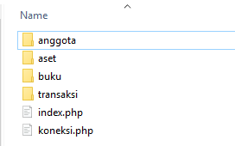

1. Di dalam folder aset, masukkan folder library bootstrap, fontawesome, file jquery.js, header.php dan footer.php

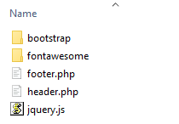

1. Buka file header.php, ketikkan listing kode dasar yang akan menjadi template, seperti berikut.

|  |
| --- |
| <!DOCTYPE html>  <html lang="en">  <head>  <meta charset="UTF-8">  <meta name="viewport" content="width=device-width, initial-scale=1.0">  <meta http-equiv="X-UA-Compatible" content="ie=edge">  <link rel="stylesheet" href="http://localhost/siperpus/aset/bootstrap/css/bootstrap.min.css">  <link rel="stylesheet" href="http://localhost/siperpus/aset/fontawesome/css/all.min.css">  <title>SiPERPUS</title>  </head>  <body>  <script src="http://localhost/siperpus/aset/jquery.js"></script>  <script src="http://localhost/siperpus/aset/bootstrap/js/bootstrap.min.js"></script>  </body>  </html> |

1. Buat navigasi bar. Buka halaman Documentation di website Bootstrap

Di kotak search sebelah kiri, masukkan komponen yang akan ditambahkan, yaitu Navbar.

1. Navbar yang digunakan adalah navbar yang tidak list-based, atau tidak menggunakan tag <li>, kemudian klik menu Copy untuk meng-copy source codenya ke dalam header.php

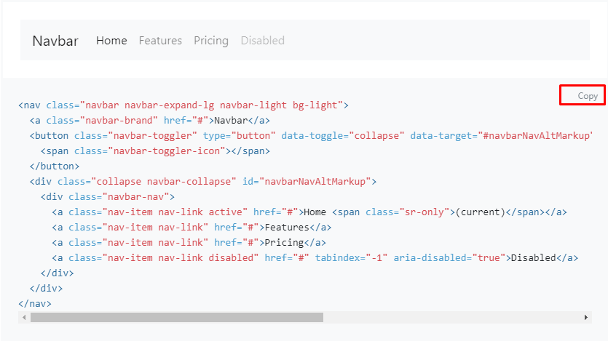

1. Paste source code ke dalam header.php, tepatnya di <body>.
2. Modifikasi navbar.

* Tambahkan icon untuk navbar. Buka halaman depan Fontawesome, kemudian masukkan kata kunci pencarian: book-reader
* Pilih icon yang tersedia untuk versi gratis
* Klik pada source code untuk meng-copy

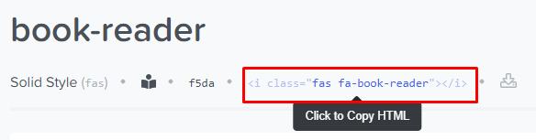

* Paste pada brand di navbar, tambahkan class ‘text-white’ dan ‘mr-2’ agar icon menjadi putih dan memiliki jarak dengan text di sampingnya.

|  |
| --- |
| <a class="navbar-brand" href="#"><i class="fas fa-book-reader text-white mr-2"></i>Navbar</a> |

Ubah text ‘Navbar’ menjadi ‘SiPERPUS | Hai, admin’

* Ubah warna background navbar, menjadi seperti berikut.

|  |
| --- |
| <nav class="navbar navbar-expand-lg navbar-dark bg-dark"> |

1. Ubah item-item menu pada navbar, menjadi seperti berikut.

|  |
| --- |
| <div class="collapse navbar-collapse" id="navbarNavAltMarkup">  <div class="navbar-nav">  <a class="nav-item nav-link" href="#">Dashboard</a>  <a class="nav-item nav-link" href="#">Buku</a>  <a class="nav-item nav-link" href="#">Anggota</a>  <a class="nav-item nav-link" href="#">Peminjaman</a>  <a class="nav-item nav-link" href="#">Logout</a>  </div>  </div> |

1. Untuk footer.php, cut sebagian kode yang ada di header.php, kemudian pindahkan ke footer.php

(Cut, bukan Copy). Berikut adalah bagian yang dimasukkan ke footer.php

|  |
| --- |
| <script src="http://localhost/siperpus/aset/jquery.js"></script>  <script src="http://localhost/siperpus/aset/bootstrap/js/bootstrap.min.js"></script>  </body>  </html> |

1. Simpan header.php dan footer.php
2. **Dashboard**
3. Buka file index.php. Ketikkan kode berikut untuk menambahkan file header dan footer

|  |
| --- |
| <?php  include 'aset/header.php';  ?>  <?php  include 'aset/footer.php';  ?> |

1. Di antara header dan footer, tambahkan kode berikut.

|  |
| --- |
| <div class="container">  <div class="row mt-4">  <div class="col-md">  <h2></i>Dashboard</h2>  </div>  </div>  </div> |

1. Buka kembali halaman Fontawesome, kemudian cari icon: chart.



1. Copy dengan klik pada source code untuk , tambahkan ke dalam tag <h2> bersama text ‘Dashboard’ yang sudah ada sebelumnya. Tambahkan juga class ‘mr-2’

|  |
| --- |
| <h2><i class="fas fa-chart-line mr-2"></i>Dashboard</h2> |

1. Tambahkan tag <hr> dengan class ‘bg-light’ untuk menampilkan garis horizontal di bawah <h2>

|  |
| --- |
| <hr class="bg-light"> |

1. Setelah penutup tag untuk div.row yang pertama, tambahkan div.row kedua seperti berikut.

|  |
| --- |
| <div class="container">  <div class="row mt-4">  <div class="col-md">  <h2><i class="fas fa-chart-line mr-2"></i>Dashboard</h2>  <hr class="bg-light">  </div>  </div>  <div class="row">  <div class="col-md-4">    </div>  <div class="col-md-4">    </div>  <div class="col-md-4">    </div>  </div>  </div> |

1. Di dalam setiap div.col-md-4, akan ditambahkan card untuk menampilkan jumlah buku, anggota, dan peminjaman.
2. Buka halaman dokumentasi Bootstrap, kemudian cari komponen Card.
3. Copy source code untuk Card yang sudah disediakan, tambahkan setelah <hr>

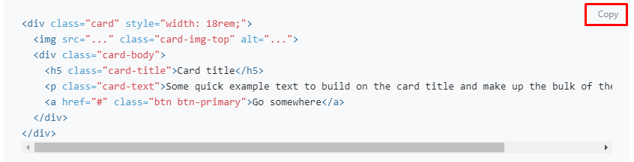

1. Paste source code tadi ke dalam col-md-4 yang pertama.

|  |
| --- |
| <div class="col-md-4">  <div class="card bg-danger" style="width: 18rem;">  <div class="card-body text-white">  <h5 class="card-title">Card title</h5>  <p class="card-text" style="font-size:60px">Some quick example text to build on the card title and make up the bulk of the card's content.</p>  <a href="#" class="text-white">Lebih detail <i class="fas fa-angle-double-right"></i></a>  </div>  </div>  </div> |

1. Menghapus dan modifikasi kode untuk card sebagai berikut.

|  |
| --- |
| <div class="col-md-4">  <div class="card bg-danger" style="width: 18rem;">  <div class="card-body text-white">  <h5 class="card-title">Jumlah Buku</h5>  <p class="card-text" style="font-size:60px">350</p>  <a href="#" class="text-white">Lebih detail <i class="fas fa-angle-double-right"></i></a>  </div>  </div>  </div> |

1. Buat card yang kurang lebih sama pada dua div.col-md-4 lain, masing-masing untuk jumlah anggota dan jumlah transaksi. Ubah warna dan jumlahnya.

Misal:

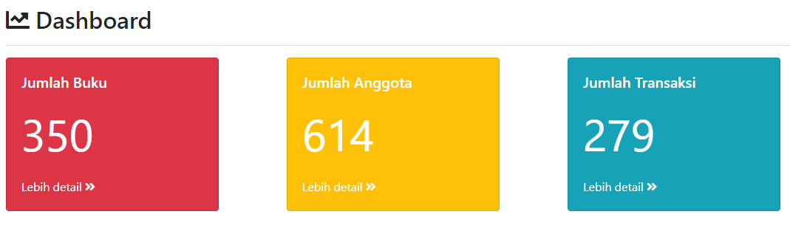

1. **Link Menu pada Navbar**
2. Kembali buka header.php, modifikasi link yang terdapat pada navbar seperti berikut.

|  |
| --- |
| <a class="nav-item nav-link" href="http://localhost/siperpus/index.php">Dashboard</a>  <a class="nav-item nav-link" href="http://localhost/siperpus/buku/index.php">Buku</a>  <a class="nav-item nav-link" href="http://localhost/siperpus/anggota/index.php">Anggota</a>  <a class="nav-item nav-link" href="http://localhost/siperpus/transaksi/index.php">Peminjaman</a>  <a class="nav-item nav-link" href="#">Logout</a> |

**Alamat untuk Logout sementara belum diubah

1. Ubah juga Link “Lebih detail” pada Dashboard untuk menuju ke halaman index dari folder buku, anggota, dan transaksi. Alamatnya sama dengan yang ada di navbar.